Отлов безнадзорных животных

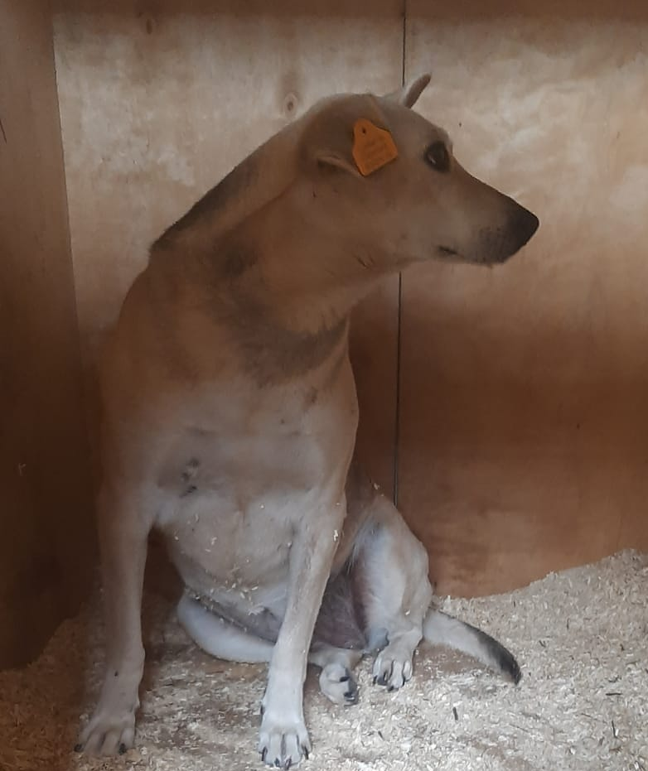
Ул. Элеваторная, д. 15
03.09.2025
 | Харьковский проезд, д. 5А, стр. 2  03.09.2025

 | Харьковский проезд, д. 5А, стр. 2  03.09.2025
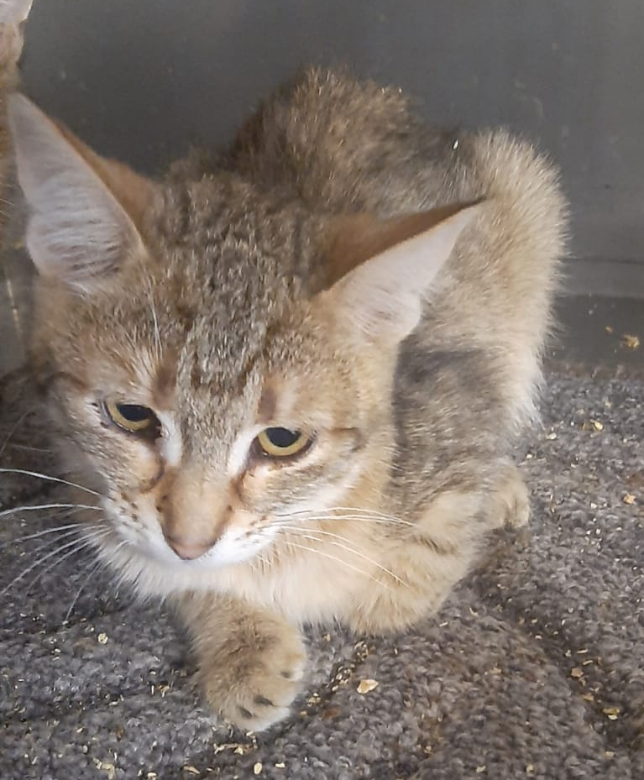 | Харьковский проезд, д. 5А, стр. 2  03.09.2025

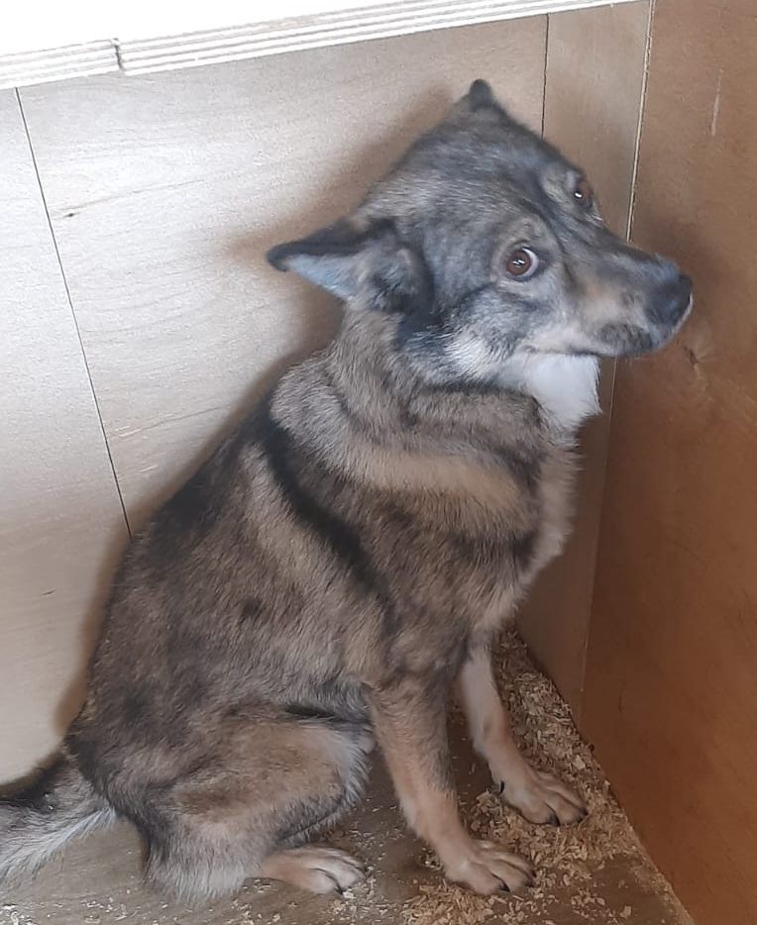 | Ул. Михневская д. 1  04.09.2025
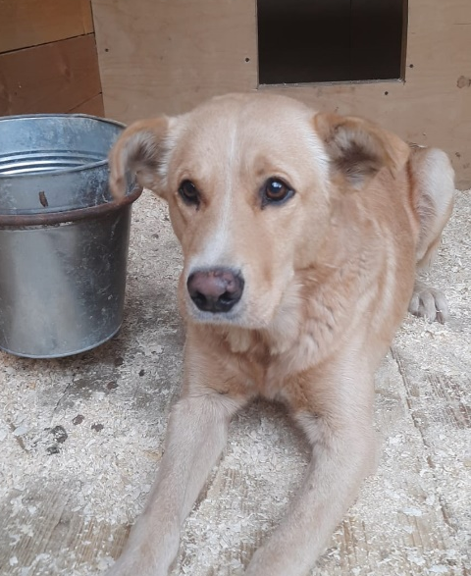 | Ул. Михневская д. 1  04.09.2025

 | Булатниковский проезд, д. 14, к. 6  05.09.2025
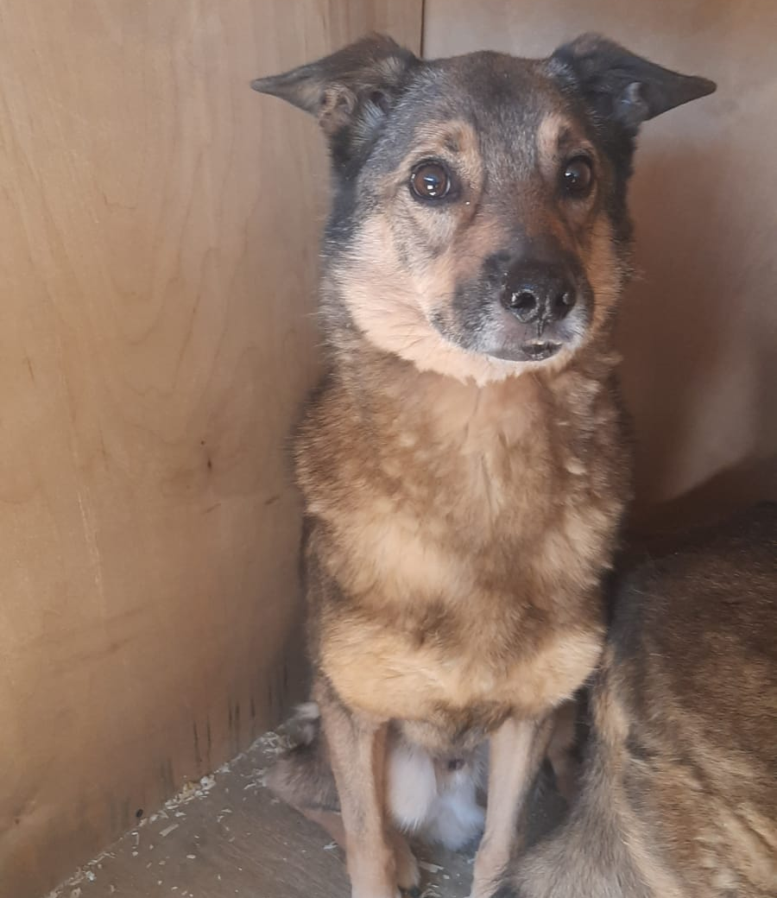 | Ул. Загорьевская д. 17  05.09.2025

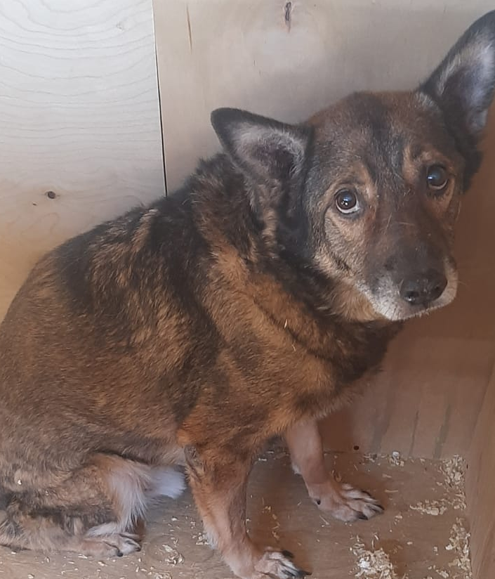 | Ул. Загорьевская д. 17  05.09.2025
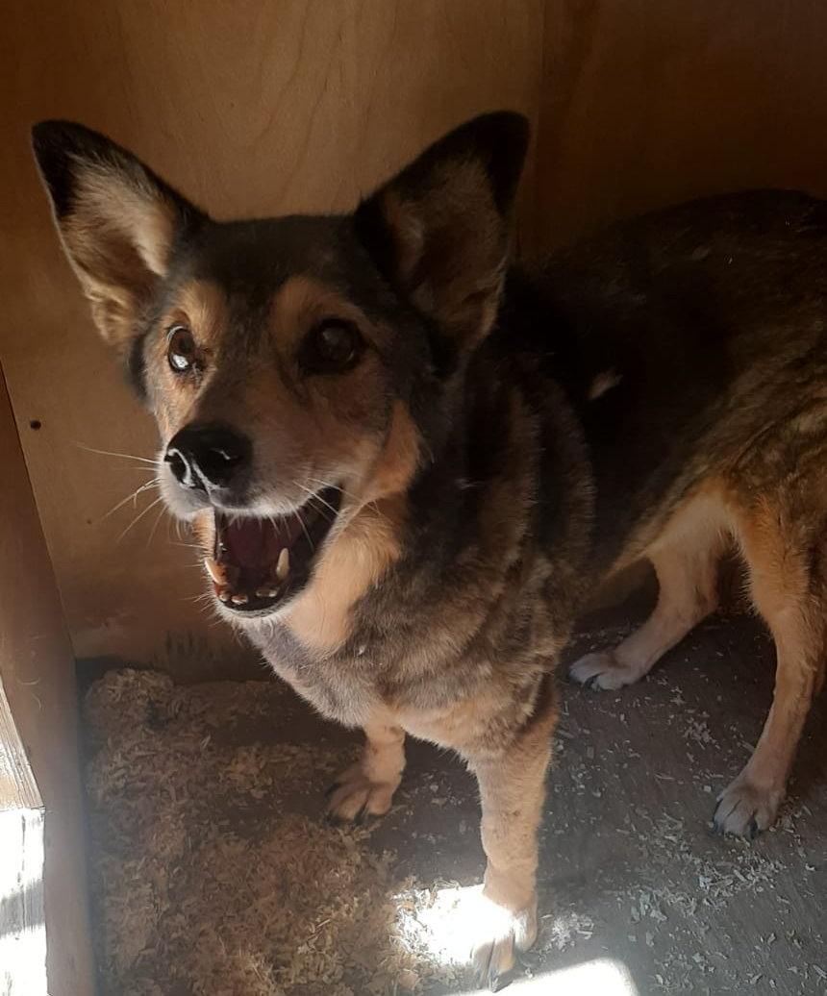 | Ул. Загорьевская д. 17  05.09.2025

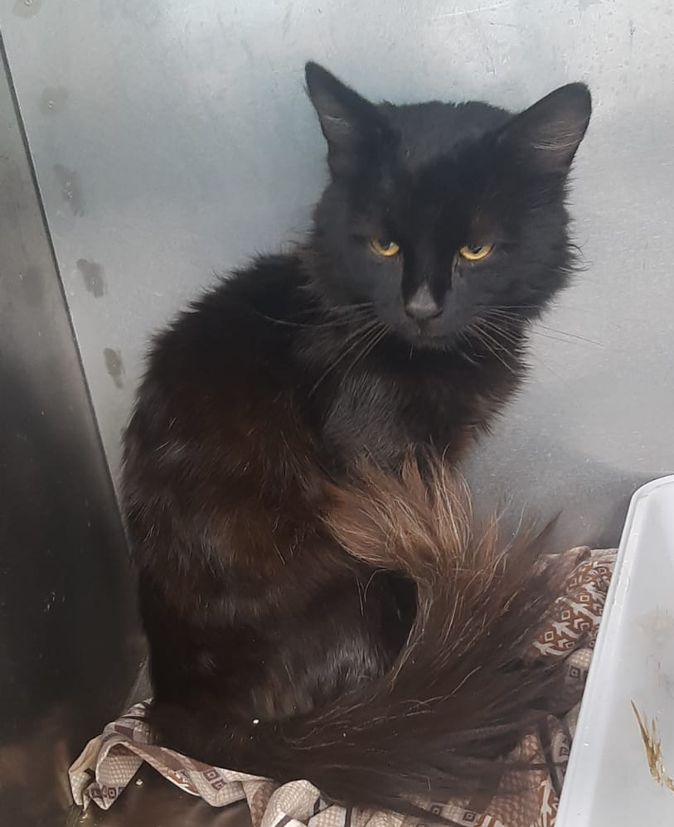 | Ул. Чертановская, д. 13  05.09.2025
 | Ул. Чертановская, д. 13  09.09.2025

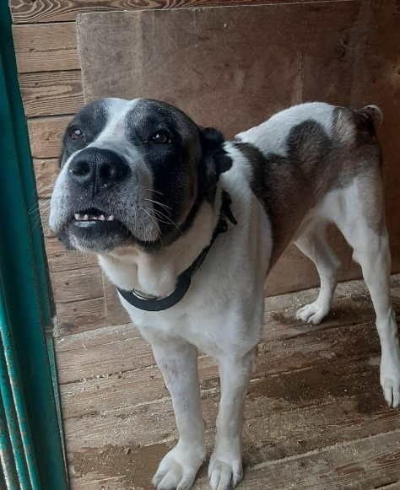 | Варшавское шоссе, д. 95  10.09.2025
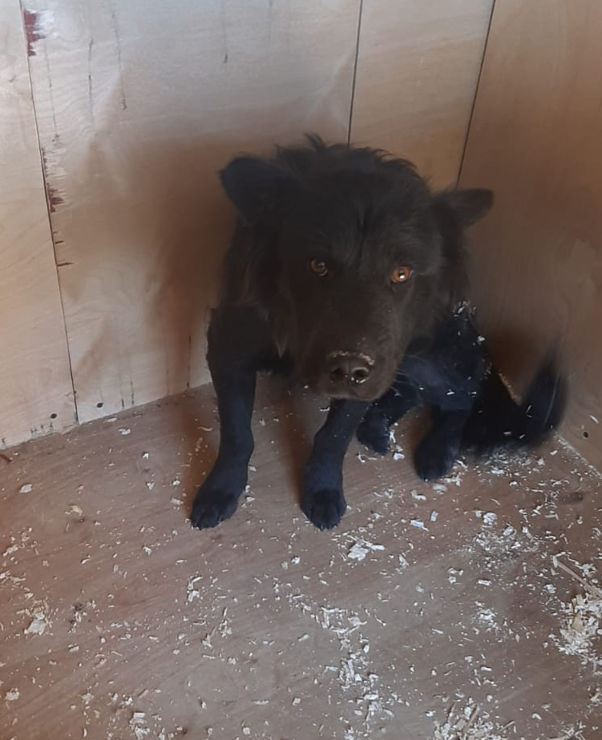 | Варшавское шоссе, д. 95  10.09.2025

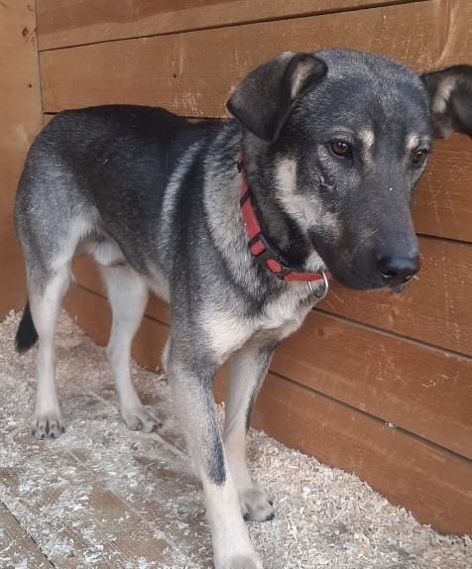 | Ул. 6-я Радиальная д. 7/6, к. 1  12.09.2025
 | Ул. 6-я Радиальная д. 7/6, к. 1  12.09.2025
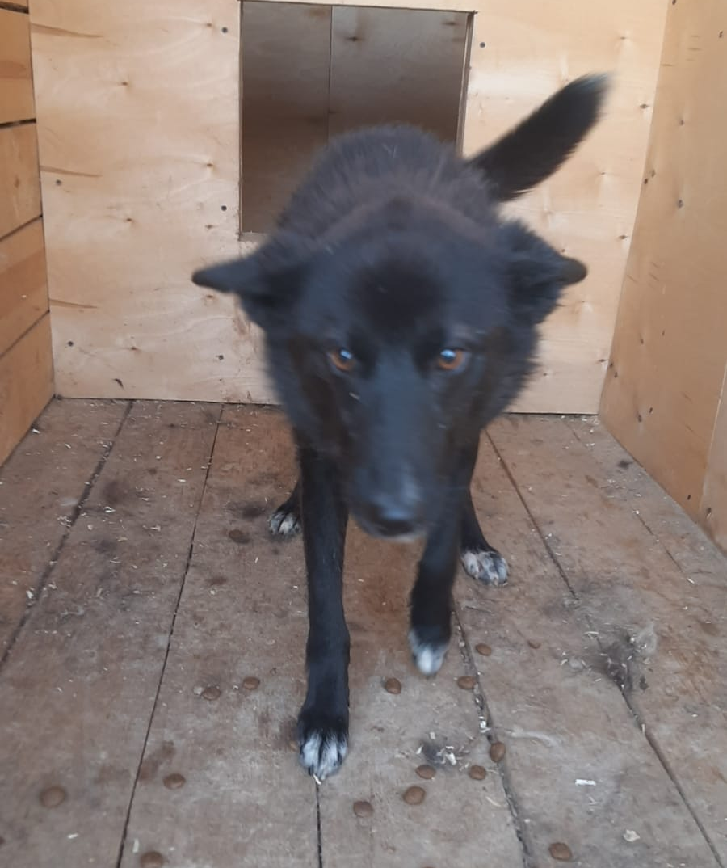 | Харьковский проезд, д. 11, к. 2  12.09.2025
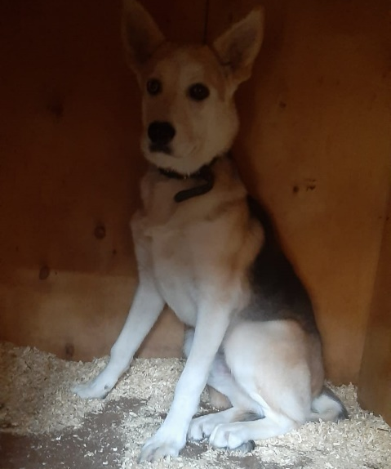 | Ул. Кантемировская, д. 5, к. 1  12.09.2025 | МКАД, 30км., вл. 6  29.07.2025
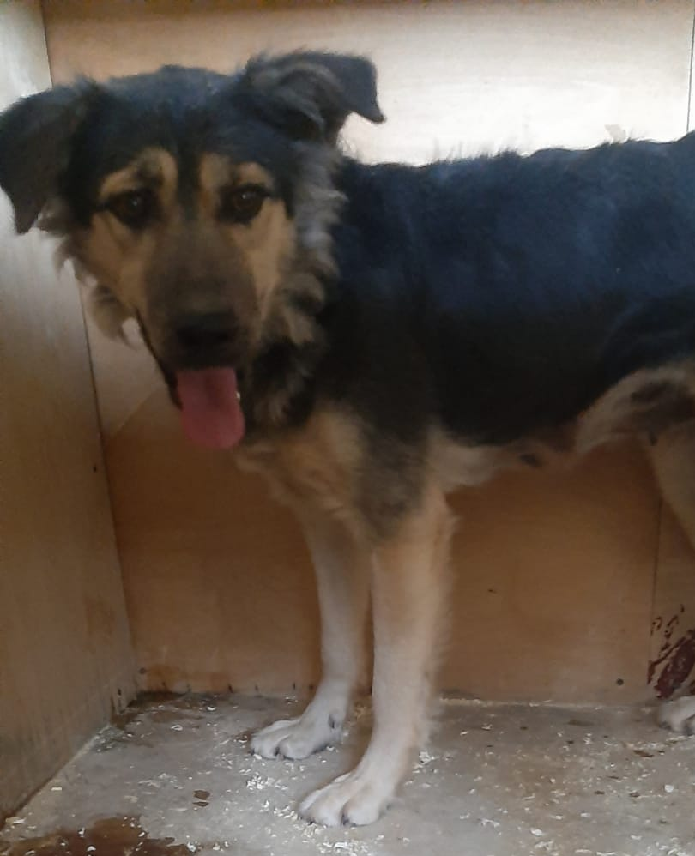 | Ул. Кантемировская, д. 5, к. 1  12.09.2025
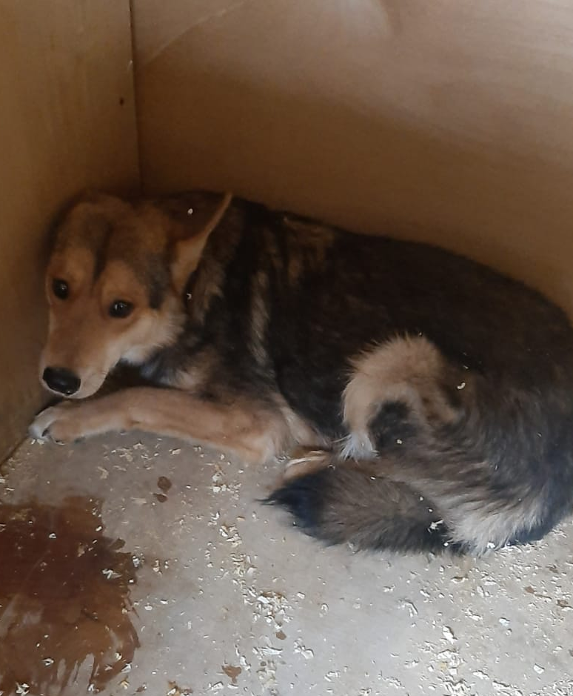 | Ул. Кантемировская, д. 5, к. 1  12.09.2025
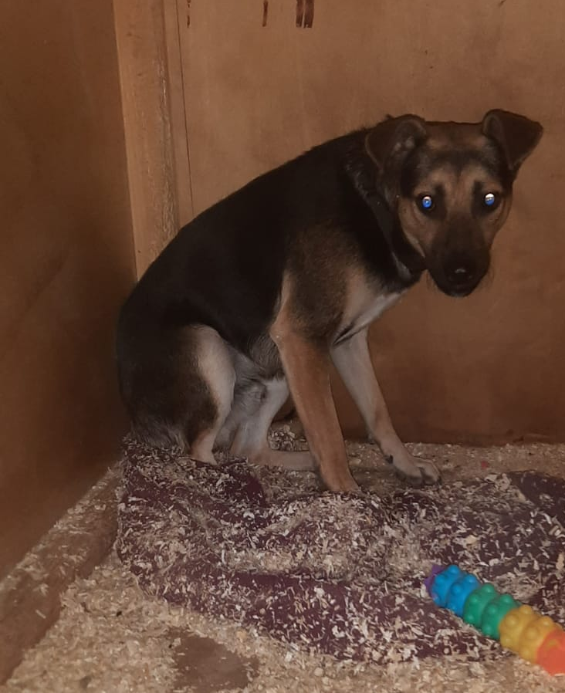 | Ул. Кантемировская, д. 5, к. 1  12.09.2025
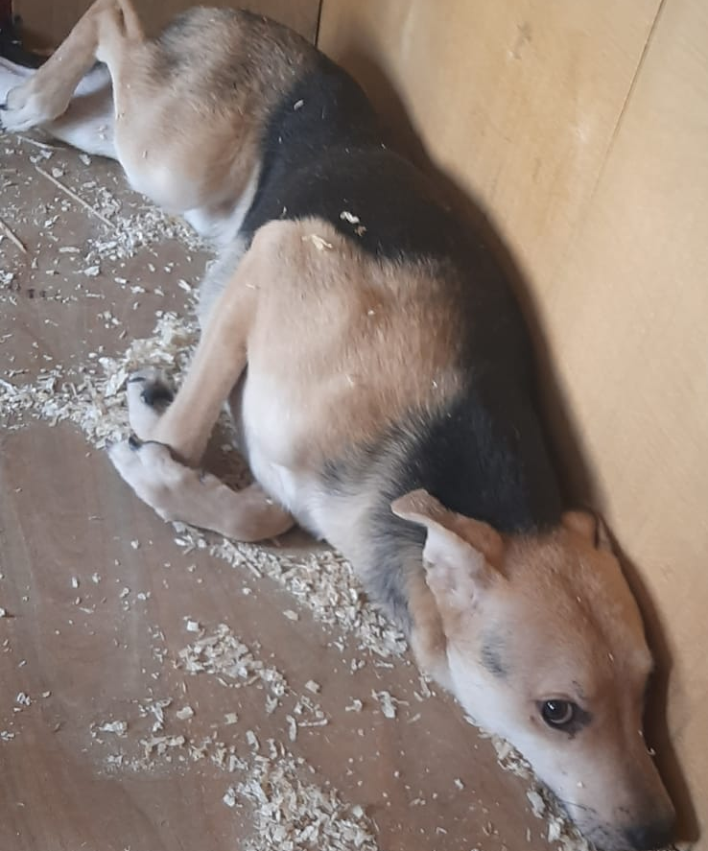 | Ул. Кантемировская, д. 5, к. 1  12.09.2025
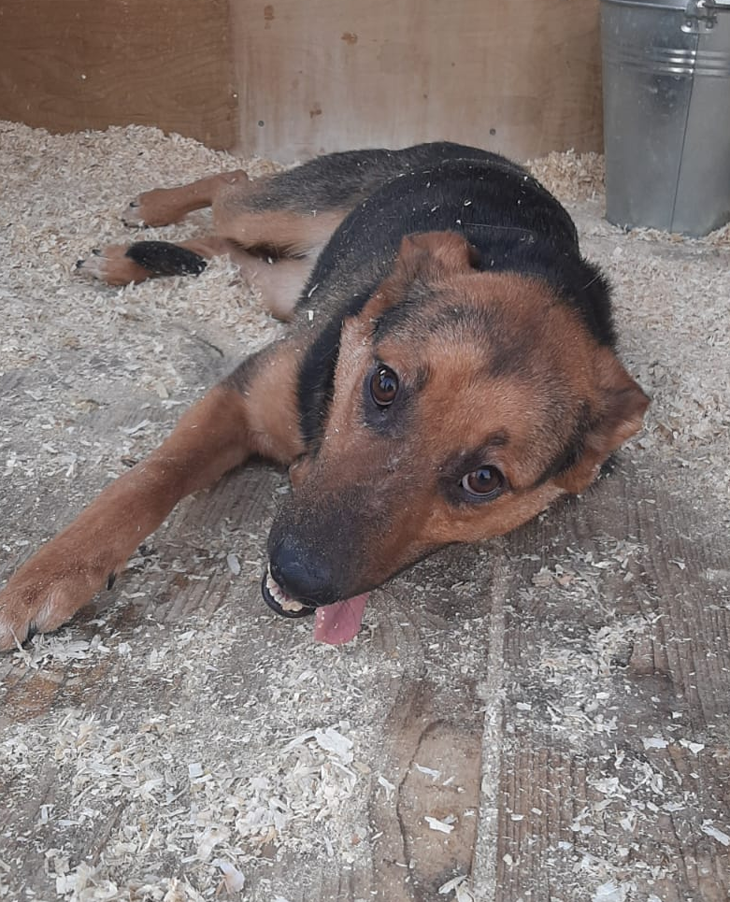 | Ул. Кантемировская, д. 5, к. 1  12.09.2025
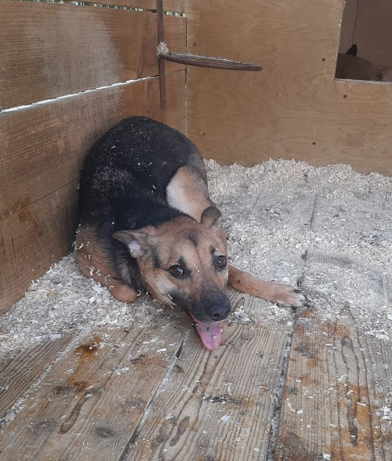 | Ул. Кантемировская, д. 5, к. 1  12.09.2025
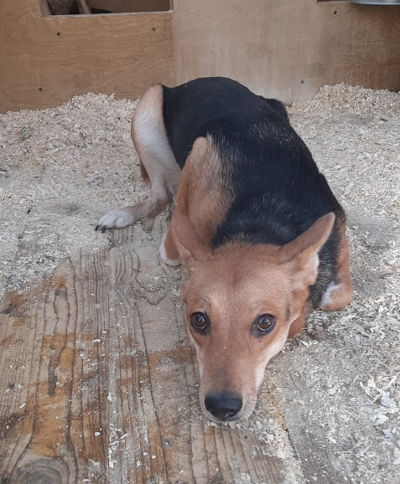 | Ул. Кантемировская, д. 5, к. 1  12.09.2025
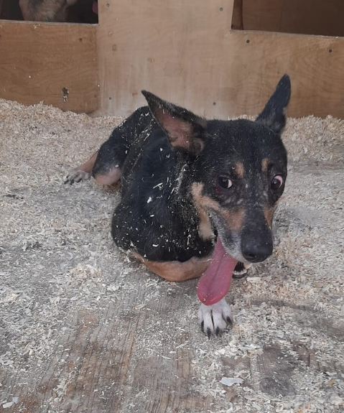 | Ул. Кантемировская, д. 5, к. 1  12.09.2025
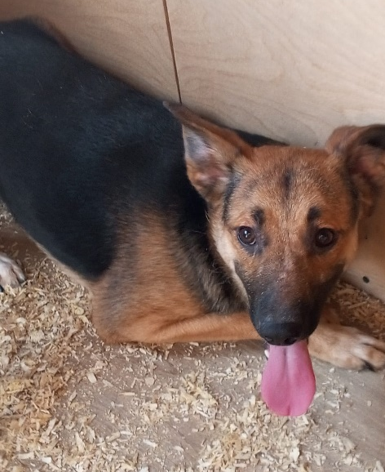 | Ул. Кантемировская, д. 5, к. 1  12.09.2025
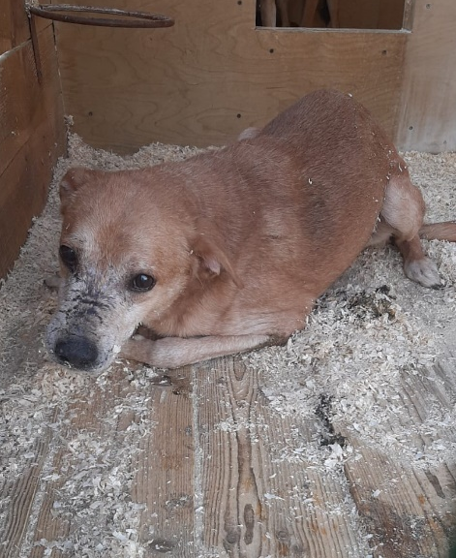 | Ул. Кантемировская, д. 5, к. 1  12.09.2025
 | Ул. Городская, д. 9  16.09.2025
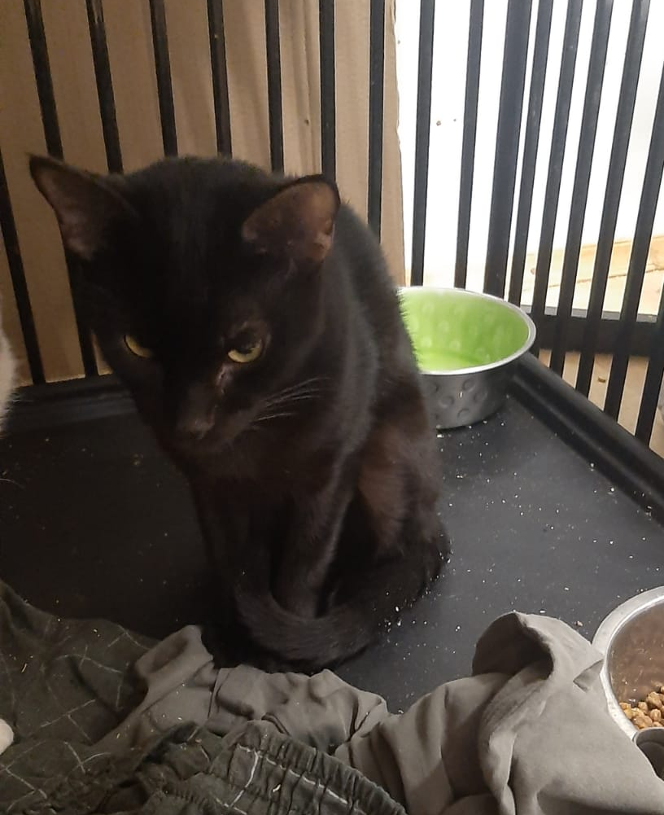 | Ул. Городская, д. 9  16.09.2025
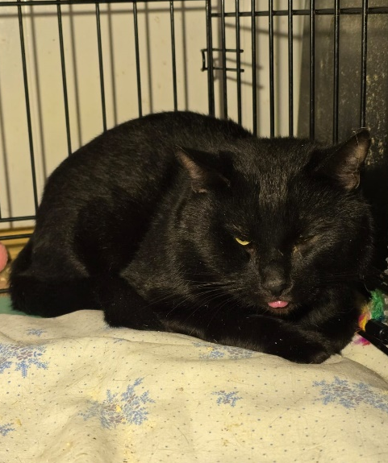 | Харьковский проезд, д. 5А, стр. 2  17.09.2025
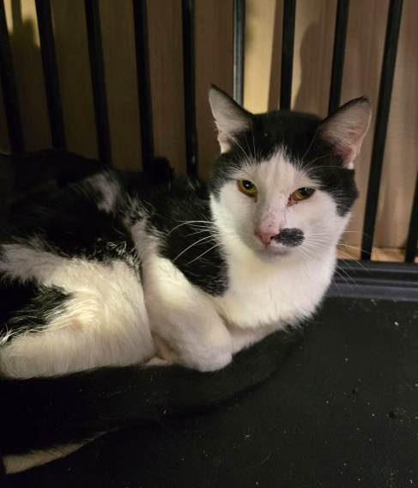 | Харьковский проезд, д. 5А, стр. 2  17.09.2025
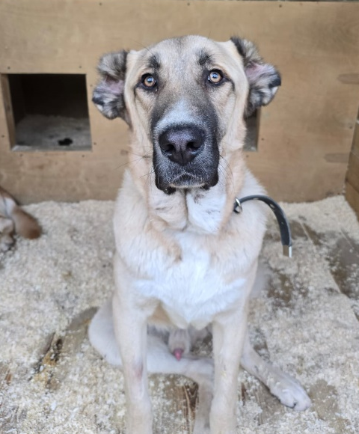 | Ул. Мелитопольская, д. 7, к. 1  17.09.2025
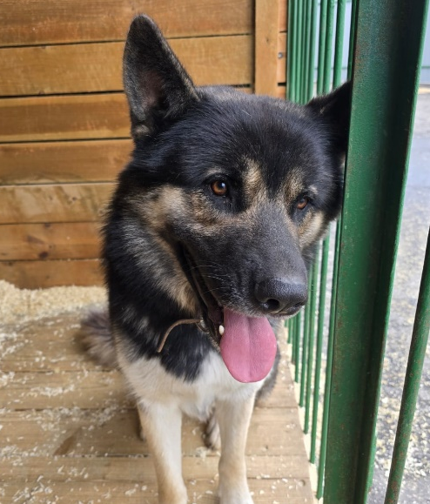 | Ул. Маршала Захарова, д. 16, к. 2  18.09.2025
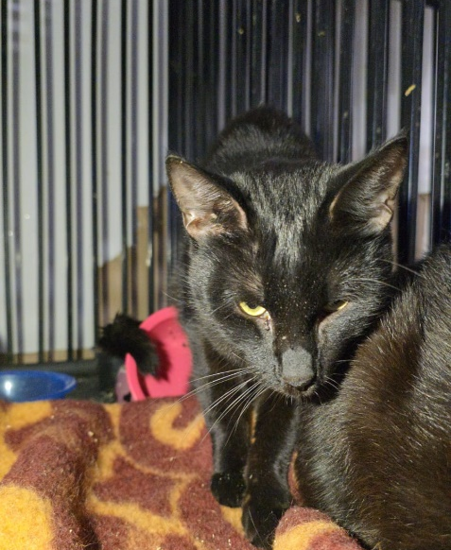 | Каширское шоссе, д. 8, к. 2  18.09.2025
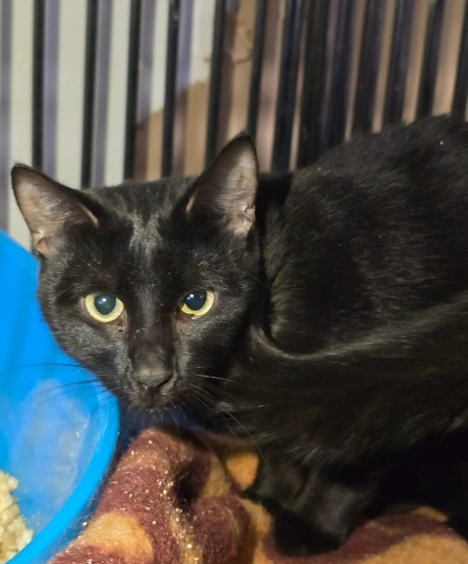 | Каширское шоссе, д. 8, к. 2  18.09.2025
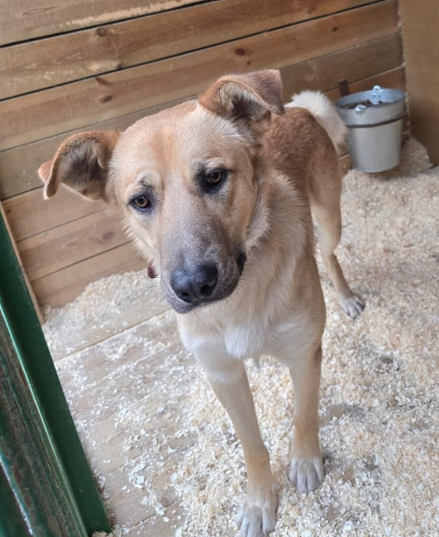 | Каширское шоссе, д. 146, к. 1  18.09.2025

